В зоне материалов в первой ячейке установлены два зеленых материала (тип Ш на материале типа Э), в пятой ячейке установлены два желтых материала (тип Ш на материале типа Э). Робот должен поменять материалы местами, установив типы Э на основание, а типы Ш на них и вернуться в нулевое положение. Задание считается выполненным, если все материалы установлены верно, а робот находится в нулевом положении с погрешностью не более 1,5 мм. Не допускается ронять и повторно поднимать материалы (кубики) во время выполнения задания. Максимальное время выполнения задачи составляет 120 секунд.

Исходная сцена:

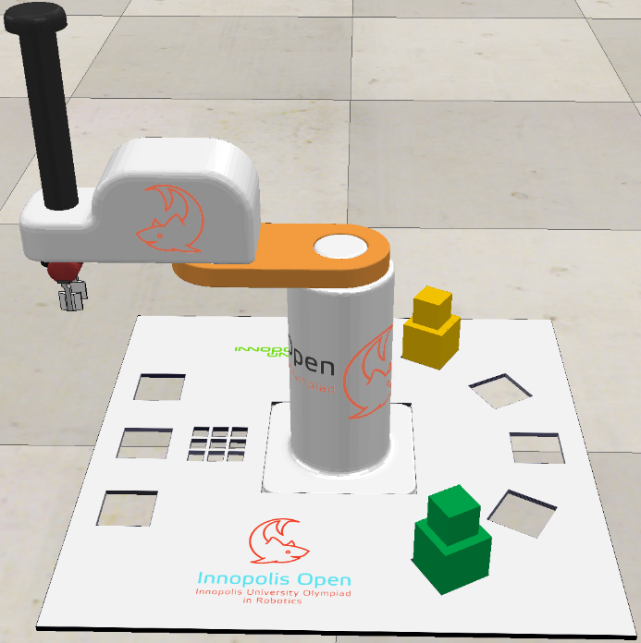

Выполненное задание:

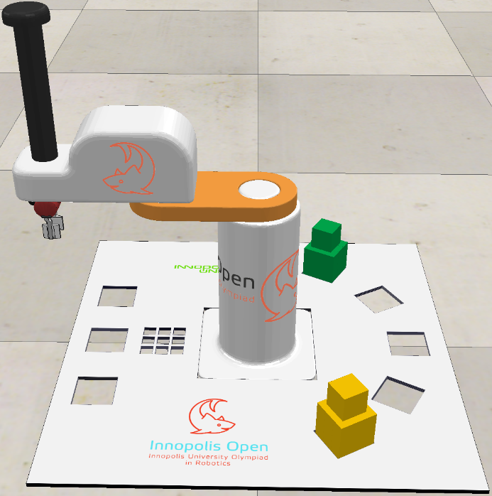

В качестве ответа принимаются три файла с исходным кодом:

- Child.lua – исходный код для программы, работающей в асинхронном режиме;

- Customization.lua – исходный код программы, работающей в синхронном (пошагово с симулятором) режиме;

- ManIRS_senior.py – исходный код программы управления роботом на языке Python.

Программа может быть написана в одном из этих файлов или в нескольких. Исходные версии этих файлов расположены в каталогах Programming/Lua и Programming/Python.